Анатолий Вишневский:

Население России через 100 лет. Статья первая
Для получения достаточно надежных результатов были выполнены 1000 стохастических имитаций прогноза

Можно ли предсказывать на 100 лет вперед?
В Центре демографии и экологии человека разработан новый прогноз изменений численности и структуры населения России, на этот раз — до 2100 года[1]. Столь долгосрочный прогноз выполнен впервые, но он служит логическим продолжением серии аналитических прогнозов, разработка которых началась в ЦДЭЧ несколько лет назад и нашла отражение в ряде публикаций[2].
Попытка предвидеть демографическое развитие страны на 100 лет вперед может показаться слишком смелой, но она не противоречит мировой практике и не лишена определенных оснований, ибо накопленные к настоящему времени представления о демографических процессах и тенденциях позволяют предвидеть и предсказывать очень многое.
В конце 2003 года Отдел населения ООН опубликовал предварительный вариант сверхдолгосрочного прогноза изменения численности населения мира, его регионов и отдельных стран до 2300 года[3]. Разумеется, нельзя относиться к этому прогнозу как к попытке в деталях предвидеть демографическую динамику на 300 лет вперед. Для этого сейчас нет реальных оснований. Смысл такого рода перспективных оценок заключается в том, чтобы получить самое общее представление о возможных изменениях мировой, региональной и страновой демографической ситуации при определенных допущениях, касающихся базовых демографических процессов, таких, как рождаемость, смертность и миграции.
То же можно сказать и о нашем прогнозе для России. Как отмечалось и в более ранних публикациях, он составляется не для того, чтобы точно предсказать, как в действительности будет меняться численность и возрастная структура населения страны, а для того, чтобы проанализировать возможные траектории этих изменений при различных более или менее вероятных сценариях демографического развития. Подобный прогноз можно сравнить с разведкой в глубоком тылу противника накануне неизбежного сражения. Донесения разведчиков не предопределяют исход сражения, но они помогают понять, в каких условиях придется действовать после его начала.
Горизонт нашего прогноза для России отодвинут не столь далеко, как горизонт прогноза ООН, он ограничен 2100 годом. Продление перспективных исчислений населения России за пределы XXI века представляется мало оправданным, для этого нет даже минимальной исходной информации. Впрочем, прогноз ЦДЭЧ отличается от прогноза ООН и во многих других отношениях.
Прежде всего, эксперты ООН, возможно, по понятным для этой международной организации политическим соображениям воздержались от формулирования гипотез, касающихся миграции между странами. Но прогноз ЦДЭЧ такие гипотезы, конечно, содержит, ибо в демографическом развитии России внешняя миграция играет сейчас и будет играть в будущем весьма заметную роль.
Еще одно важное отличие заключается в том, что прогноз ЦДЭЧ — вероятностный. Если прогнозные сценарии ООН задают некоторые дискретные значения уровней рождаемости и смертности, то в прогнозных сценариях ЦДЭЧ определяются лишь верхняя и нижняя границы возможных изменений уровней рождаемости, смертности и миграции (сценарные переменные). Сам же прогноз представляет собой объединенный результат серии стохастических имитаций возможных комбинаций этих сценарных переменных. Каждая такая имитация есть независимый прогноз для комбинации сценарных переменных, возникающей в случайном порядке при условии нормального распределения вероятностей появления любого из сценариев их изменений.
Таким образом, преодолевается субъективизм при объединении различных не жестко зависящих друг от друга сценариев изменений каждой переменной, а результаты прогноза указывают не на одну единственную траекторию развития, а на «пучок» траекторий, каждая из которых может реализоваться с большей или меньшей вероятностью. Все вместе они покрывают область значений, за пределы которой с вероятностью 0,90 не выйдут будущие параметры воспроизводства населения России.
Для получения достаточно надежных результатов были выполнены 1000 стохастических имитаций прогноза.
Несмотря на существенные различия, в общей логике построения долгосрочных прогнозов ООН и Центра демографии и экологии человека есть много общего, поэтому в дальнейшем везде, где это возможно, результаты обоих прогнозов сравниваются между собой.

Сценарии изменений рождаемости и смертности
В табл. 1 представлены максимальные и минимальные значения коэффициента суммарной рождаемости на начало, середину и конец XXI века, принятые в прогнозах ЦДЭЧ и ООН. Эксперты ООН, как уже отмечалось, фиксируют три дискретные траектории возможных изменений рождаемости, проходящие через указанные в таблице точки (высокий, средний и низкий сценарии), прогнозисты ЦДЭЧ указывают лишь верхнюю и нижнюю границы области возможных изменений (см. также рис. 1).
Таблица 1. Коэффициент суммарной рождаемости в России по прогнозным сценариям ЦДЭЧ и ООН
Сценарии | Автор сценария | 2000-2005 | 2045-2050 | 2095-2100
Средний | ООН | 1,14 | 1,85 | 2,08
Высокий | ЦДЭЧ | 1,35 | 2,14 | 2,50
 | ООН | 1,17 | 2,35 | 2,35
Низкий | ЦДЭЧ | 1,13 | 0,95 | 0,95
 | ООН | 1,11 | 1,35 | 1,85
Как следует из таблицы 6.1, средний вариант прогноза ООН предполагает, что к концу века рождаемость в России достигнет уровня простого замещения поколений (с учетом снижения смертности к тому времени он определяется в 2,08 рождения на одну женщину), по высокому варианту прогноза рождаемость существенно превысит этот уровень, по низкому — не достигнет его, хотя и заметно повысится по сравнению с теперешним уровнем.
Сценарные варианты ЦДЭЧ допускают изменения коэффициента суммарной рождаемости в расширяющемся интервале, причем расширение видится возможным в основном за счет постепенного повышения верхнего предела изменений до 2,5 рождений на одну женщину, тогда как снижение нижнего предела, даже если бы оно и имело место в нынешнем десятилетии, после 2010 года не предполагается. Принятый в качестве минимального нижнего предала уровень 0,95 ребенка на одну женщину означает, что 30% женщин вообще бездетны, причем для 25% отказ от рождения детей — сознательное решение.
Рисунок 1. Сценарии изменений коэффициента суммарной рождаемости на период до 2100 года
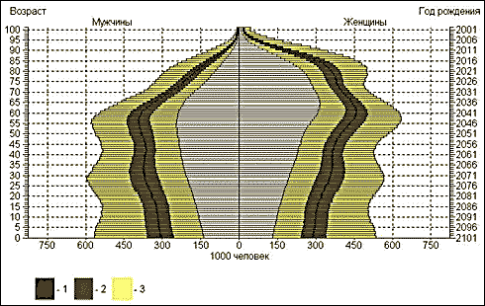
В отношении изменений ожидаемой продолжительности жизни эксперты ООН ограничились единственным сценарием: предполагается, что она будет постепенно повышаться и достигнет в России к концу XXI века 80 лет для мужчин и 85 для женщин.
Таблица 2. Ожидаемая продолжительность жизни в России по прогнозным сценариям ЦДЭЧ и ООН
Сценарий | Автор сценария | 2000-2005 | 2045-2050 | 2095-2100
Мужчины
Единственный | ООН | 60 | 71 | 80
Высокий | ЦДЭЧ | 61,2 | 73,8 | 86,5
Низкий | ЦДЭЧ | 58,2 | 57,0 | 57,0
Женщины
Единственный | ЦДЭЧ | 73 | 77 | 85
Высокий | ООН | 61,5 | 83,9 | 94,8
Низкий | ООН | 59,8 | 71,5 | 71,5
Прогнозные гипотезы ЦДЭЧ рассматривают больший диапазон возможностей: они не исключают и некоторого роста смертности в ближайшие годы, хотя все же предполагается, что он не может быть неограниченным. При самом худшем варианте пороговой представляется ситуация, когда разрыв продолжительности жизни мужчин и женщин достигнет 15 лет (примерно в 2008 году). При этом продолжительность жизни мужчин опустится до 57 лет и станет ниже, чем в 1955 году. В дальнейшем рост смертности взрослых продолжится, но будет очень медленным, а смертность детей по-прежнему будет снижаться, так что продолжительность жизни меняться не будет. В конце XXI в. она составит у мужчин 57 лет, у женщин —71,5 года, а коэффициент младенческой смертности сократится до 1,7 на 1000 новорожденных. Этот весьма пессимистический вариант развития очерчивает нижний предел изменений ожидаемой продолжительности жизни.
Рисунок 2. Сценарии изменения ожидаемой продолжительности жизни на период до 2100 года
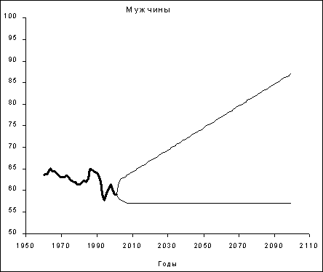
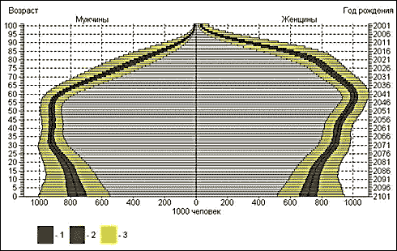
Ее верхний предел определяется, исходя из оптимистического предположения о том, что в ближайшие годы восстановятся позитивные тенденции динамики продолжительности жизни 1994-1998 годов, а затем продолжительность жизни для мужчин и женщин суммарно будет расти тем же темпом, что в странах Европейского Союза в 1970-2000 годах (прирост на 0,23-0,24 года за 1 год). Предполагается, что темп роста у мужчин будет несколько выше, а у женщин — несколько ниже, чем в странах ЕС, так что к 2050 году разрыв в продолжительности жизни между мужчинами и женщинами не будет превосходить 10 лет. В период 2050-2100 годов сохранится рост продолжительности жизни теми же темпами, и к концу столетия она составит более 87 лет у мужчин и более 95 — у женщин. Это — оптимистический сценарий, предполагающий возможность гораздо больших успехов, чем допускают эксперты ООН.
Коэффициент младенческой смертности по этому предельно оптимистическому сценарию сократится до 0,4 на 1000 новорожденных (рис. 3).
Рисунок 3. Сценарии изменения младенческой смертности на период до 2100 года
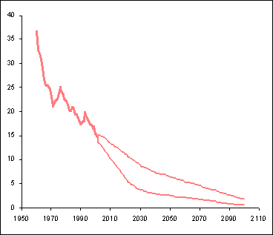

Сценарии внешней миграции
Эксперты ООН в свои сценарных разработках для долговременного прогноза обошли вопрос о миграции молчанием. В нашем прогнозе используются два способа учета миграции при перспективных исчислениях населения России, которые, в конечном счете, определяют два варианта предлагаемого прогноза: экстраполяционный и стабилизационный.
Первый из них основан на экстраполяции нынешних тенденций динамики чистой миграции (разницы между эмиграцией и иммиграцией) в Россию, что не предполагает больших изменений в миграционной политике государства. При этом варианте сценарии прогноза различаются деталями экстраполяции в зависимости от оценки природы сокращения объемов миграции в самые последние годы. При определении верхнего предела возможных объемов чистой миграции это сокращение оценивается как кратковременная флукутация, и предполагается восстановление уровня, существовавшего до 1998 г. При определении нижнего предела, напротив, это сокращение рассматривается как закономерное и необратимое, так что сам этот предел устанавливается на крайне низком уровне, и, в соответствии с настроениями некоторой части российского общества, внешняя миграция перестает играть сколько-нибудь заметную роль в динамике численности населения России.
Собственно экстраполяция тенденций миграции охватывает период до 2015 г., а далее допускается, что отношение числа мигрантов к ожидаемой численности населения остается неизменным. Результаты расчетов представлены на рис. 4.
Рисунок 4. Максимальные и минимальные числа прибывших и выбывших по экстраполяционным сценариям прогноза, тысяч человек
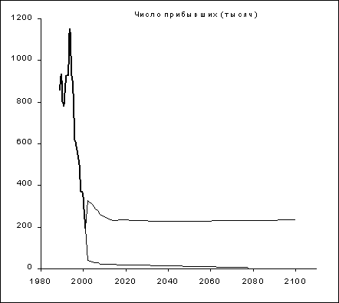
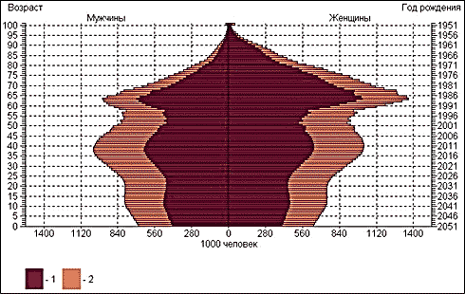
Второй способ учета внешней миграции в долговременном демографическом прогнозе, дающий основание назвать такой прогноз стабилизационным, основан на предположении, что в результате активной миграционной политики государства ежегодные объемы иммиграции в Россию будут резко повышены. Достигнутый при этом уровень чистой миграции позволит полностью компенсировать убыль населения, неизбежную при экстраполяционном прогнозе, и стабилизировать его численность. При таком способе расчета объемы ежегодной чистой миграции определяются в процессе прогнозирования и потому не представляют собой заранее заданной дискретной величины, а принадлежат к области значений, каждое из которых реализуется с той или иной вероятностью. Полученные в ходе прогнозных расчетов объемы чистой миграции, необходимые для поддержания численности населения России на уровне 144 миллионов человек, в зависимости от того, какой сценарий экстраполяционного прогноза, служащего «базовым» для расчета стабилизирующей миграции, реализуется, представлены в табл. 3 и на рис. 5.
Таблица 3. Чистая миграция в Россию: фактическая в 1950-1999 и по стабилизационному прогнозу на 2000-2099 годы при разных доверительных вероятностях, в среднем за год, в тыс. человек
 | Фактическая | Прогнозируемая при
Год | миграция или медианное значение прогноза | 60%-м доверительном интервале | 95%-м доверительном интервале
1950-1974 | -114
1975-1999 | 229
2000-2024 | 879 | 615-1170 | 307-1536
2025-2049 | 1222 | 778-1730 | 291-2458
2050-2074 | 1160 | 561-1789 | 52-2750
2075-2099 | 841 | 178-1501 | 24-2591
Рисунок 5. Чистая ежегодная миграция в Россию: фактическая в 1950-2000 и по стабилизационному прогнозу на 2000-2100 годы при разных доверительных вероятностях, тыс. человек
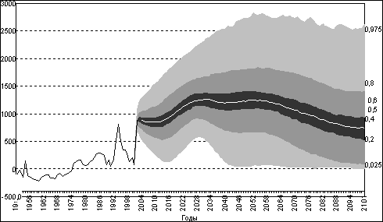

Без миграции население России с высокой вероятностью сократится до 60-70 миллионов человек
Как и следовало ожидать, при экстраполяционных сценариях миграции численность населения России быстро убывает. Если на начало 2001 года она составляла 146 миллионов человек, то к началу 2051 она с 50-процентной вероятностью будет ниже 98 миллионов, а к началу 2101 г. — ниже 68 миллионов человек.
С повышением доверительной вероятности увеличивается и возможный разброс значений. С 60-процентной вероятностью можно утверждать, что численность населения России к началу 2101 года будет находиться в вилке значений от 40 до 91 миллиона человек, и только в 5% случаев она может опуститься ниже 19 или превысить 137 миллионов человек (табл. 4).
Таблица 4. Численность населения России: фактическая до 2000 года и по экстраполяционному и стабилизационному вариантам прогноза при разных доверительных вероятностях, млн. человек
 | Медиана |  | 60%-й доверительный интервал |  | 95%-й доверительный интервал
Год | Эктраполя-ционный прогноз | Стабилиза-  ционный прогноз | Эктраполя-  ционный прогноз | Стабилиза-  ционный прогноз | Эктраполя-  ционный прогноз | Стабилиза-  ционный прогноз
1950 | 102 | 102
1975 | 134 | 134
2000 | 146 | 146
2025 | 125 | 144 | 119-131 | 144 | 112-137 | 144
2050 | 98 | 144 | 86-112 | 144 | 70-129 | 144-145
2075 | 76 | 144 | 58-98 | 144 | 36-130 | 144-149
2100 | 64 | 144 | 40-91 | 144 | 19-137 | 144-167
Оценки ООН оказываются достаточно близкими к представленным в табл. 4 результатам экстраполяционного прогноза ЦДЭЧ, хотя несколько смещены в сторону более высоких значений и потому выглядят несколько более оптимистичными. По низкому сценарию ООН население России к 2101 году сократится до 53 миллионов человек, по высокому — до 116, по среднему — до 80 миллионов. Сравнение двух прогнозов представлено на рис. 6.
Рисунок 6. Численность населения России: фактическая до 2002 года и перспективная до 2100 года по экстраполяционному прогнозу ЦДЭЧ при разных доверительных вероятностях и по прогнозу ООН, млн. человек
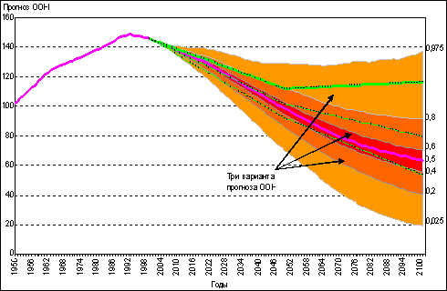

При миграции, способной стабилизировать численность населения, более половины россиян составят мигранты и их потомки
Альтернативный стабилизационный вариант прогноза ЦДЭЧ, предполагающий высокий уровень чистой миграции, естественно, приводит к иным результатам. Если бы такой вариант полностью реализовался, сокращение численности населения России было бы остановлено, и на протяжении столетия она сохранялась бы неизменной.
Однако, в отличие от предыдущего, этот вариант чреват быстрым изменением состава населения России — в нем будет быстро нарастать доля мигрантов и их потомков (табл. 5, рис. 7 и 8).
Таблица 5. Доля мигрантов и их потомков в населении России по экстраполяционному и стабилизационному вариантам прогноза при разных доверительных вероятностях, в %
 | Медиана |  | 60%-й доверительный интервал |  | 95%-й доверительный интервал
Год | Эктраполя-  ционный прогноз | Стабилиза-  ционный прогноз | Эктраполя-  ционный прогноз | Стабилиза-  ционный прогноз | Эктраполя-  ционный прогноз | Стабилиза-  ционный прогноз
2025 | 2,4 | 15,3 | 1,4-3,3 | 11,4-19,2 | 0,0-4,4 | 6,7-24,1
2050 | 4,9 | 34,6 | 3,0-6,6 | 25,5-43,5 | 0,2-9,1 | 15,2-53,8
2075 | 7,6 | 50,9 | 4,7-10,3 | 37,3-63,5 | 0,8-14,1 | 19,1-76,9
2100 | 11,2 | 60,8 | 6,7-15,4 | 43,5-75,5 | 1,2-22,3 | 21,2-89,4
Рисунок 7. Доля мигрантов и их потомков в населении России по экстраполяционному варианту прогноза при разных доверительных вероятностях, в %
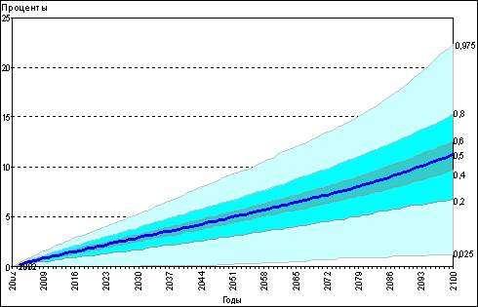
Рисунок 8. Доля мигрантов и их потомков в населении России по стабилизационному варианту прогноза при разных доверительных вероятностях, в %
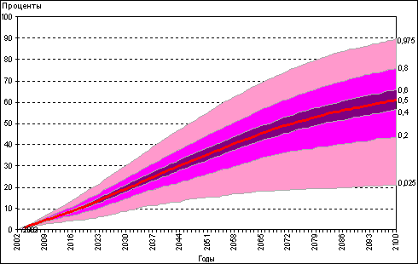
Как видим, при стабилизационной стратегии во второй половине XXI века мигранты и их потомки с высокой степенью вероятности могут превысить половину населения России.
Перспектива существенного изменения состава населения в результате миграции стоит не только перед Россией. Демоскоп уже писал однажды о подготовленном Отделом народонаселения Департамента по экономическим и социальным вопросам ООН в 2000 году докладе «Замещающая миграция: является ли она решением проблемы сокращения численности и старения населения?». Согласно приводившимся в этом докладе расчетам, чистый приток мигрантов, необходимый для того, чтобы предотвратить сокращение численности населения развитых стран после того, как естественный прирост населения в них станет отрицательным, должен привести к тому, что уже к 2050 году доля мигрантов и их потомков в населении во многих из этих стран станет очень высокой (табл. 6).
Таблица 6. Доля мигрантов, прибывших после 1995 года, и их потомков в общей численности населения некоторых стран в 2050 году при поддержании объемов чистой миграции, необходимых для стабилизации численности населения, в %
Страна или регион | Доля в %
Россия | 27,6
Европа | 25,8
Европейский Союз | 25,7
Великобритания | 13,6
Франция | 11,6
Германия | 36,1
Италия | 38,7
США | 7,9
Япония | 30,4
Согласно нашему нынешнему прогнозу, учитывающему продолжающееся сокращение численности населения России, положение еще больше усугубилось, потребность в притоке иммигрантов для поддержания неизменной численности населения России на уровне 144 миллиона человек выросла. Поэтому если бы стабилизационный вариант прогноза реализовался, то доля мигрантов, прибывших после 2000 года, и их потомков в населении России уже к 2050 году приблизилась бы к 35 процентам.

[1] Прогноз разработан в рамках проекта «Демографическое развитие России в глобальном контексте: анализ и прогноз», поддержанного Российским Фондом фундаментальных исследований (грант № 02-06-80242).
[2] Вишневский А.Г., Андреев Е.М. Население России в первой половине нового века // Вопросы экономики, 2001, № 1, с. 27-44; Население России 2000. Восьмой ежегодный демографический доклад. М., 2001, с. 136-151; Население России 2001. Девятый ежегодный демографический доклад. М., 2002, с. 151-193.
[3] World Population in 2300. Draft. Population Division of the Department of the UN Economic and Social Affairs (DESA), 9 December 2003.
Источник: "Полит.Ру", 20 ноября 2005 г.

